
Název školy | ZÁKLADNÍ ŠKOLA, JIČÍN, HUSOVA 170
Číslo projektu | CZ.1.07/1.4.00/21.2862
Číslo a název klíčové aktivity | 3.2 Inovace a zkvalitnění výuky prostřednictvím ICT

Název DUM: | VY_32_INOVACE_ XII_3_03_SVALOVÁ SOUSTAVA
Šablona číslo: | XII |  | Sada číslo: | 3 | Pořadové číslo DUM: | 03
Autor: |  | Mgr. Kateřina Zikmundová
Anotace: |  | Prověření znalostí ze svalové soustavy
Očekávaný výstup: |  | Žák zná základní dělení svalů, vnitřní stavbu svalu, je schopen doplnit do připravených řádků odborné názvy a tím prokázat znalost umístění těchto svalů v lidském těle.
Druh učebního materiálu: |  | Pracovní list
Typická věková skupina: |  | 8. ročník, 13 – 14 let
Klíčová slova: |  | Svaly příčně pruhované, hladké, srdeční, svaly mimické, svaly trupu, horních končetin, dolních končetin, vnitřní stavba svalu, svalová buňka, svalový snopeček, snopec, vazivová blána, šlacha, svalové bříško
Pomůcky a materiál: |  | Interaktivní tabule, pracovní list, psací potřeby
Potřebný čas pro výuku DUM: |  | 30 – 35 min
Metodické zhodnocení a popis práce s digitálním učebním materiálem:
Žák pracuje samostatně, doplní správné odborné názvy jednotlivých svalů na odpovídající místa označená čísly. Prokáže znalost dělení svalů podle vnitřní stavby, umístění a názvů svalů kosterních a dokáže správně popsat schéma svalu. Učební materiál byl ověřen na interaktivní tabuli.
Zdroje: Autorem materiálu a všech jeho částí, není-li uvedeno jinak, je Mgr. Kateřina Zikmundová.
ČERNÍK, Vladimír. Biologie člověka. Praha: Nakl. SPN, 2003.

Datum: Třída: Jméno:
SVALOVÁ SOUSTAVA - test
1. Napiš názvy svalů podle vnitřní stavby, které se nacházejí v těle člověka a uveď příklad:
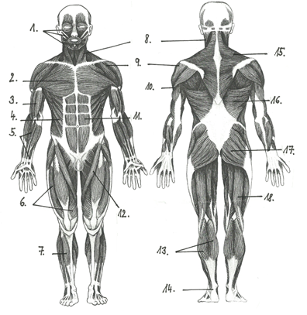
2. Doplň názvy svalů:
1.
2.
3.
4.
5.
6.
7.
8.
9.
10.
11.
12.
13.
14.
15.
16.
17.
18.

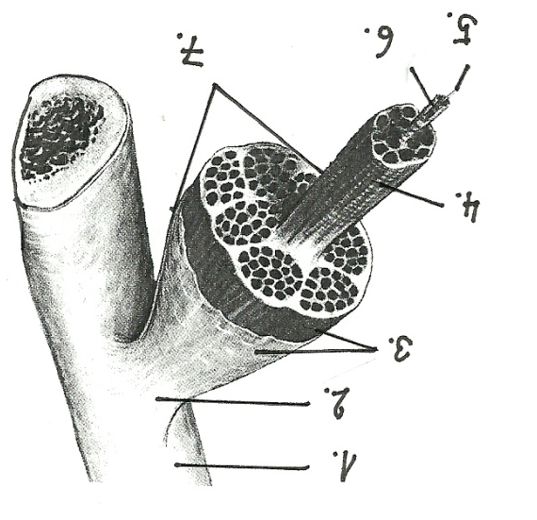
3. Popiš schéma svalu:
1.
2.
3.
4.
5.
6.
7.

Datum: Třída: Jméno:
SVALOVÁ SOUSTAVA - test
1. Napiš názvy svalů podle vnitřní stavby, které se nacházejí v těle člověka a uveď příklad:
svaly hladké žaludek,…
svaly příčně pruhované stehenní sval,...
sval srdeční srdce
2. Doplň názvy svalů:
1. obličejové svaly mimické
2. velký sval prsní
3. dvojhlavý sval pažní
4. šikmé svaly břišní
5. svaly předloktí
6. čtyřhlavý sval stehenní
7. sval holenní přední
8. zdvihač hlavy
9. deltový sval
10. trojhlavý sval pažní
11. přímé břišní svaly
12. dlouhý sval stehenní
13. trojhlavý sval lýtkový
14. Achillova šlacha
15. trapézový sval
16. široký sval zádový
17. velký sval hýžďový
18. dvojhlavý sval stehenní
3. Popiš schéma svalu:
1. kost
2. šlacha
3. vazivová blána, povázka
4. svalový snopec
5. svalové vlákno
6. svalový snopeček
7. svalové bříško

